Министерство образования и науки Российской Федерации

Севастопольский государственный университет

Кафедра ИС

Отчет

По дисциплине: “Операционные системы”

Лабораторная работа №1

“ Разработка, отладка и тестирование программ, выполняемых под управлением OC Windows”

Вариант 2

Выполнил:

ст.гр. ИС/б-22

Волобуев Ю.С.

Проверила:

Шалимова Е.М.

Севастополь

2019

1 ЦЕЛЬ РАБОТЫ

Изучение возможностей, предоставляемых ОС Windows для разработки, отладки и тестирования программ.

2 ХОД РАБОТЫ

Задание 1:

1) разработать алгоритм и программу на языке С, в которой ввести одномерный массив и переставить минимальный и максимальный элементы массива;

2) разработать тестовые примеры;

3) отладить программу;

4) проанализировать полученные результаты;

5) оформить отчет.

Формулировка задания: упорядочить элементы массива по возрастанию.

Задание 2:

1) разработать алгоритм и программу на языке С, в которой ввести двумерный массив, содержащий n строк и m столбцов; Преобразовать массив: элементы того столбца, в котором находится максимальный элемент матрицы, заменить нулями;

2) разработать тестовые примеры;

3) отладить программу;

4) проанализировать полученные результаты;

5) оформить отчет.

Формулировка задания: каждый столбец массива упорядочить по убыванию.

3 ТЕКСТ ПРОГРАММЫ

Текст программы 1 задания:

#include <iostream>

using namespace std;

main()

{

setlocale(0, "rus");

int n, b1, b2;

cout<<"Введите количество элементов: ";

cin>>n;

int X[n];

cout<<"Проинициализируйте массив: ";

for(int i=0; i<n; i++)

cin>>X[i];

for(int i=0; i<n; i++)

cout<<X[i];

cout<<endl;

b1=X[0];

b2=X[0];

for(int i=0; i<n; i++)

{

if(X[i]>b1) b1=X[i];

if(X[i]<b2) b2=X[i];

}

for(int i=0; i<=n; i++)

{

if(X[i]==b1) X[i]=b2;

else

if(X[i]==b2) X[i]=b1;

}

for(int i=0; i<n; i++)

cout<<X[i];

}

Текст программы 2 задания:

#include <iostream>

using namespace std;

main()

{

setlocale(0, "rus");

int n, m, max, st;

cout<<"Введите количество строк: ";

cin>>n;

cout<<"Введите количество столбцов: ";

cin>>m;

int X[n][m];

cout<<"Проинициализируйте массив: "<<endl;

for(int i=0; i<n; i++)

for(int j=0 ; j<m; j++)

cin>>X[i][j];

for(int i=0; i<n; i++)

{

for(int j=0 ; j<m; j++)

cout<<X[i][j]<<" ";

cout<<endl;

}

cout<<endl;

max=X[0][0];

for(int i=0; i<n; i++)

for(int j=0 ; j<m; j++)

{

if(X[i][j]>max)

{

max=X[i][j];

st=j;}

}

for(int i=0; i<n; i++)

for(int j=0 ; j<m; j++)

if(j==st) X[i][j]=0;

for(int i=0; i<n; i++)

{

for(int j=0 ; j<m; j++)

cout<<X[i][j]<<" ";

cout<<endl;

}

}

4 ТЕСТИРОВАНИЕ

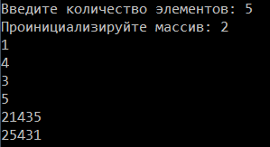

Рисунок 1 – Результат работы программы 1 задания

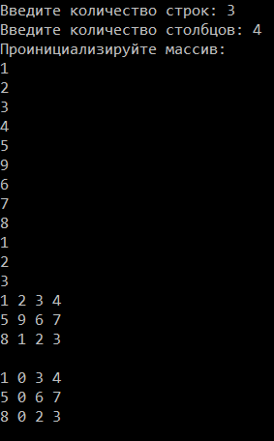

Рисунок 2 – Результат работы программы 2 задания

ВЫВОД

В ходе выполнения лабораторной работы была написана программа на языке С, в которой вводится одномерный массив х, содержащий n элементов заданного типа и выполняющая перестановку наибольшего и наименьшего элементов и двумерный массив, содержащий n строк и m столбцов, выполняющая замену столбца, в котором находится наименьший элемент на нули.